Autor: John Garavito
Data: 20 / 05 /2017

ESSS1 (Fizz Buzz)

Foi desenvolvido um algoritmo la linguagem Java que permite imprimir una lista numérica substituindo os múltiplos de 3 coma palavra “Fizz” e os múltiplos de 5 com a palavra “Fuzz”, quando o numero é múltiplo de 3 e 5 imprime a palavra “FizzBuzz”, recebe como argumento dois números inteiros que são validados para verificar se cumprem as restrições.

A continuação é apresentada uma imagem para mostrar o funcionamento do programa e a saída requerida.

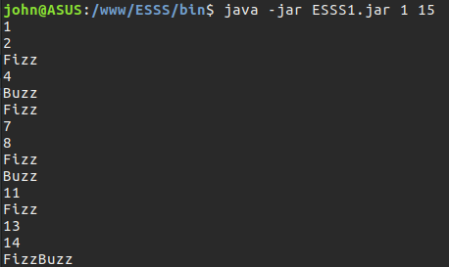

ESSS2 (A List Game)

Foi desenvolvido um algoritmo la linguagem Java que permite fatorizar um numero inteiro em cada um dos seus fatores e retorna a quantidade de fatores identificados, recebe como argumento um número inteiros que é validado para verificar se cumpre as restrições.

A continuação é apresentada uma imagem para mostrar o funcionamento do programa e a saída requerida.

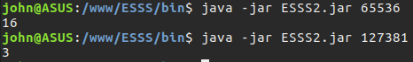

ESSS3 (Charting Progress)

Foi desenvolvido um algoritmo la linguagem Java que permite ler um arquivo com matrizes de series, os quais são processados para organizar cada coluna de acordo com uma altitude determinada pelo simbolo *, recebe como argumento o nome do arquivo que é validado para verificar se cumpre as restrições.

A continuação é apresentada uma imagem para mostrar o funcionamento do programa e a saída requerida.

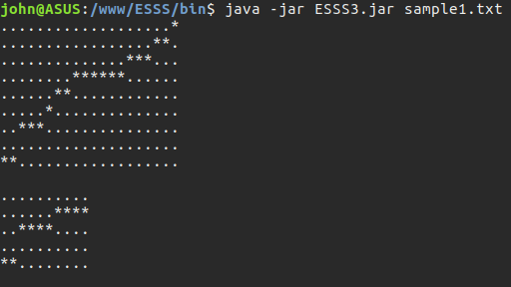

ESSS4 (Square Root)

Foi desenvolvido um algoritmo la linguagem Java que permite determinar a raiz de um numero, recebe como argumento um numero que pode ser decimal o qual é validado para verificar se cumpre as restrições.

A continuação é apresentada uma imagem para mostrar o funcionamento do programa e a saída requerida.

